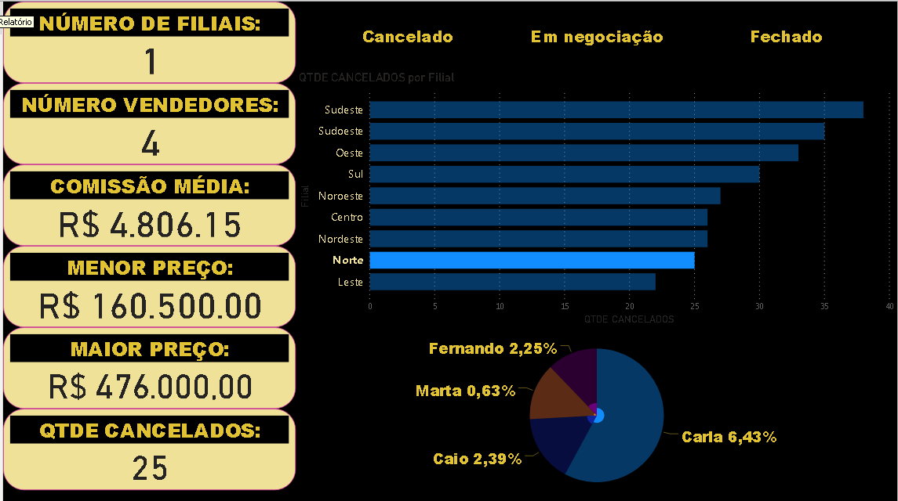
EXERCÍCIO REVISÃO EXTRA

- Obter Dados: BaseImoveis.xlsx
- Crie um Cartão com a Medida: Número Filiais:=DISTINCTCOUNT([Filial])
- Crie um Cartão com a Medida: Número Vendedores:=DISTINCTCOUNT([Vendedor])
- Crie um Cartão com a Medida: Média das comissões:=AVERAGE([Comissão])
- Crie um Cartão com a Medida: Imóvel mais barato:=MIN([Preço])
- Crie um Cartão com a Medida: Imóvel mais caro:=MAX([Preço])
- Crie uma Medida: QTDE CANCELADOS = CALCULATE( COUNT('TabelaImobiliária'[Status]); 'TabelaImobiliária'[Status]="CANCELADO")
- Insira um visual de gráfico de Barra Clusterizada colocando os campos Filial (Eixo) e Quantidade Cancelamentos (Valores);
- Insira um visual de gráfico de Pizza colocando os campos Preço (Tamanho), Vendedor (Fatias);
- Faça uma Segmentação por Status;
- Selecione a Região Norte no visual de quantidade de cancelamentos por filial e veja o resultado obtido.

